esimerkkiohjelma Opettajalle
Ohjelmointikieli Python
Tämä on esimerkki ohjelmasta, jonka peruskoulun opiskelija pystyy tekemään yhdeksännen luokan lopussa.

ohjelman toiminnan kuvaus
Ohjelma kysyy kuudelta käyttäjältä heidän nimet ja syntymävuodet, laskee jokaisen henkilön iän ja lisää henkilön nimen iän perusteella joko aikuisten listaan tai lasten listaan. Lopuksi ohjelma tulostaa molemmat listat.
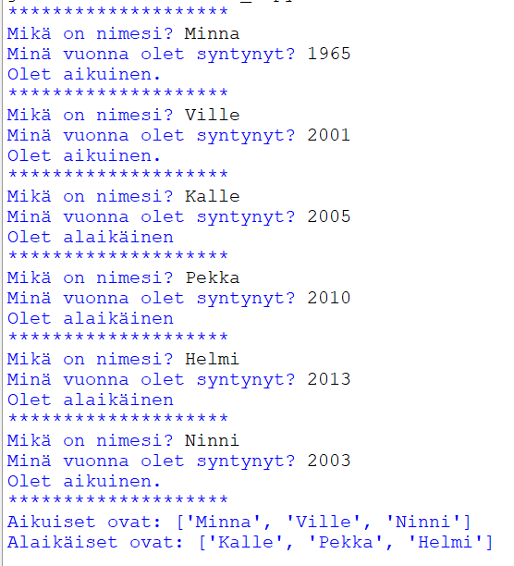

ohjelman rakenne Vuokaviona
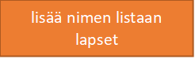
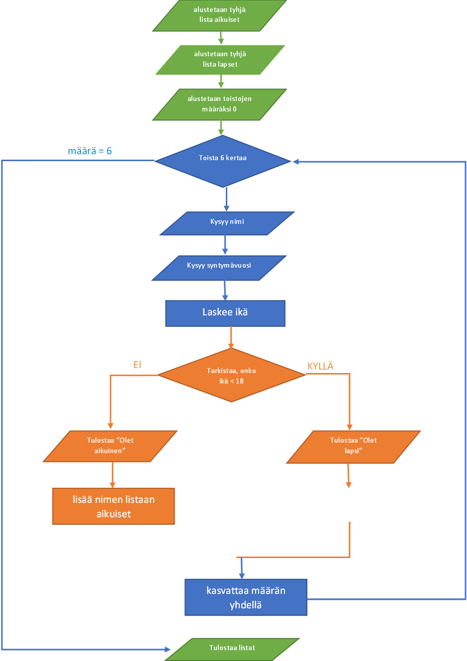

ohjelman koodi
